INDICE TEMÁTICO CON PÁGINAS
- Presentación del estudio..........................................................................
- Resumen.................................................................................................
- Abstract....................................................................................................
- Introducción.............................................................................................1
- Fundamentos del estudio........................................................................2
- Justificación.............................................................................................2 2.1 Justificación social.............................................................................2
2.2 Justificación académica.....................................................................3
- Marco teórico...........................................................................................4
3.1 Cultura organizacional en enfermería................................................4 3.2 Evidencia empírica en América Latina...............................................4
3.3 Condiciones laborales en Argentina..................................................5
3.4 Modelo teórico aplicado: Denison.....................................................5
3.5 Integración teórica.............................................................................6
- Enfoque metodológico.............................................................................6
4.1 Planteamiento del problema..............................................................6
4.2 Pregunta de investigación.................................................................6
4.3 Hipótesis............................................................................................6
- Objetivos..................................................................................................6 5.1 Objetivo general.................................................................................6 5.2 Objetivos específicos.........................................................................6
- Método.....................................................................................................7
6.1 Tipo y diseño de investigación...........................................................7
6.2 Población y muestra...........................................................................7
6.3 Criterios de inclusión y exclusión.......................................................7
6.4 Técnicas e instrumentos de recolección de datos.............................8 6.5 Procedimiento....................................................................................8 6.6 Análisis de los datos...........................................................................9 6.7 Operacionalización de variables.......................................................10
- Consideraciones éticas...........................................................................10
- Resultados del estudio............................................................................11
- Análisis sociodemográfico de la muestra................................................11
- Análisis descriptivo de las variables principales.....................................19
- Análisis de relaciones entre las variables principales.............................21
- Matriz de correlaciones...........................................................................22
- Análisis de fiabilidad (Alfa de Cronbach)................................................23
- Discusión final.........................................................................................25
- Conclusiones..........................................................................................25
- Limitaciones y aportes............................................................................27
- Bibliografía..............................................................................................29
- Anexos....................................................................................................30 10.1 Encuesta sociodemográfica............................................................30
10.2 Cuestionario de cultura organizacional...........................................30
10.3 Cuestionario de motivación laboral.................................................30
  - Cuestionario de productividad percibida.......................................30
1. Presentación de estudio.
1.1 Resumen
Este estudio analiza la relación entre la cultura organizacional, la motivación y la productividad del personal de enfermería en un hospital público de la Provincia de Jujuy. A través de un enfoque cuantitativo, se aplicaron encuestas a 137 profesionales de enfermería, evaluando sus percepciones sobre el entorno laboral, su compromiso y desempeño.
Los resultados muestran una asociación positiva entre la motivación laboral y la productividad percibida, destacando que el compromiso interno del personal es un factor clave para sostener la eficiencia en contextos de alta demanda. En cambio, la cultura organizacional no presentó una relación estadísticamente significativa con las otras variables, aunque sí emergieron aspectos importantes a considerar desde la gestión, como la participación en decisiones y el estilo de liderazgo.
Si bien el estudio tiene limitaciones metodológicas, aporta evidencia valiosa sobre la realidad cotidiana de los equipos de enfermería. Estos hallazgos permiten reflexionar sobre cómo fortalecer la motivación y el clima laboral desde una gestión más humana, participativa y centrada en el bienestar del personal.
Palabras clave: cultura organizacional, motivación laboral, productividad percibida, enfermería, servicios de salud.
Abstract
This study analyzes the relationship between organizational culture, motivation, and perceived productivity among nursing staff in a second-level public hospital in the province of Jujuy, Argentina. Using a quantitative approach, surveys were administered to 137 nursing professionals to assess their perceptions of the work environment, commitment, and performance.
The results show a positive association between work motivation and perceived productivity, highlighting that internal commitment is a key factor in maintaining efficiency in high-demand contexts. In contrast, organizational culture did not show a statistically significant relationship with the other variables, although important aspects emerged for management consideration, such as participation in decision-making and leadership style.
Although the study has methodological limitations, it provides valuable insights into the daily realities of nursing teams. These findings offer a basis for reflecting on how to strengthen motivation and the work climate through more human-centered and participatory management strategies.
Keywords: organizational culture, work motivation, perceived productivity, nursing, health services.
1.2 Introducción
En el ámbito de la salud, el personal de enfermería desempeña un rol fundamental en la calidad del cuidado, el acompañamiento terapéutico y la sostenibilidad de los servicios asistenciales. Más allá de sus funciones clínicas, las enfermeras y enfermeros constituyen el eje operativo que vincula a los distintos actores del sistema, desde los pacientes y sus familias, hasta los equipos médicos y las autoridades institucionales. En este escenario complejo, resulta imprescindible analizar cómo la cultura organizacional influye en su desempeño, su motivación diaria y, en última instancia, su productividad dentro de la estructura hospitalaria.
El presente trabajo parte de una elaboración teórica centrada en la cultura organizacional en el campo de la enfermería, entendida como el conjunto de valores, normas, creencias y prácticas que configuran la vida institucional y condicionan las formas de trabajo, relación y toma de decisiones en los equipos. Este enfoque reconoce que la cultura no se limita a símbolos o protocolos, sino que se manifiesta en las dinámicas cotidianas, las jerarquías implícitas, los vínculos laborales y las formas de concebir el rol profesional.
En particular, se indaga cómo esta cultura impacta en dos aspectos clave: la motivación del personal, entendida como el motor interno que impulsa el compromiso y la participación; y la productividad, concebida no solo como un rendimiento cuantificable, sino también como la capacidad de sostener cuidados de calidad en contextos complejos. Estas dimensiones no pueden analizarse por separado, ya que se encuentran profundamente interrelacionadas dentro del entramado institucional.
Una vez establecido el marco conceptual, se propone aplicar esta perspectiva al estudio de un hospital público de segundo nivel en la Provincia de Jujuy, que funciona como caso representativo. No se trata de analizar al hospital en sí mismo como objeto de estudio, sino de tomarlo como muestra empírica para observar cómo se expresan y conviven las dimensiones culturales, motivacionales y productivas en el ejercicio cotidiano del personal de enfermería. Desde este enfoque, el presente trabajo busca aportar insumos que fortalezcan la gestión institucional desde una perspectiva integral y situada, centrada en el análisis de la cultura organizacional, la motivación y la productividad del personal operativo de enfermería
Este abordaje busca superar las descripciones puramente administrativas y apostar por una lectura más profunda de los procesos institucionales, en la que es colocado en el centro del análisis. Así, la investigación se inscribe dentro de los estudios aplicados a la gestión hospitalaria, con el objetivo de generar insumos útiles para mejorar el clima laboral, fortalecer las estrategias de liderazgo y optimizar la calidad asistencial desde una mirada integral y humana.
Finalmente, este trabajo espera contribuir a la comprensión de los desafíos que enfrentan los servicios de enfermería en contextos públicos de alta demanda, donde las condiciones definen tanto la experiencia laboral de los profesionales como el cuidado recibido por la comunidad. Además, se analizarán estas dimensiones, con el fin de comprender su impacto en el funcionamiento de los servicios de enfermería.
2. Fundamento de estudio.
Justificación
2.1 El estudio propuesto se justifica por la necesidad de comprender y mejorar la dinámica interna del sistema hospitalario público, específicamente en relación con el personal de enfermería, cuyo rol es fundamental para garantizar la calidad del cuidado y la eficiencia organizacional. En los hospitales públicos, como el seleccionado en la provincia de Jujuy, el personal de enfermería representa el grupo más numeroso dentro del equipo de salud y sostiene las actividades asistenciales de forma continua. Este colectivo incluye tanto a enfermeros en funciones operativas como a quienes desempeñan roles de supervisión o jefatura, lo que refuerza su centralidad en el funcionamiento cotidiano del hospital.
Sin embargo, estos equipos suelen desarrollarse en entornos estructurados por culturas organizacionales jerárquicas, con escasa participación en la toma de decisiones y limitada valoración de su aporte, lo cual afecta negativamente su motivación y productividad. Desde el marco teórico revisado, se reconoce que la cultura organizacional incide directamente en la motivación de los trabajadores, y, en consecuencia, en su productividad.
En este sentido, Schein (2004) señala que la cultura organizacional moldea las prácticas cotidianas y las relaciones laborales, influyendo en la forma en que los trabajadores interpretan su rol dentro de la institución. Por su parte, Robbins (2004) sostiene que los entornos laborales que promueven el respeto, la colaboración y el reconocimiento favorecen mayores niveles de compromiso y desempeño. Asimismo, Werther y Davis (1996) destacan que una gestión de recursos humanos orientada al desarrollo del personal contribuye a mejorar tanto el clima organizacional como la eficiencia en la prestación de los servicios. En contraste, las culturas rígidas, centradas en el control y en estructuras verticales, tienden a generar desgaste emocional, rotación del personal y pérdida de compromiso laboral.
Asimismo, la motivación del personal de enfermería no puede ser explicada únicamente por factores económicos. Estudios recientes subrayan que el reconocimiento, la autonomía, la posibilidad de desarrollo profesional y el liderazgo participativo son elementos clave para sostener la motivación en contextos exigentes como el hospitalario. Una institución que reconoce y apoya a su equipo logra retener talento, mejorar la atención al paciente y consolidar un entorno más humano y eficiente.
Por otra parte, la productividad, lejos de reducirse a indicadores numéricos, debe analizarse como un fenómeno multidimensional, que incluye tanto la eficiencia operativa como la calidad del cuidado y el bienestar del personal. En este sentido, se vuelve indispensable estudiar cómo la cultura y la motivación influyen sobre la productividad del personal de enfermería, para generar conocimiento útil que oriente acciones de mejora en la gestión hospitalaria.
2.2 Finalmente, la relevancia del presente trabajo es doble: por un lado, social, porque apunta a mejorar la calidad del cuidado de salud y las condiciones laborales del personal que lo sostiene; y, por otro lado, académica, desde la perspectiva de la Licenciatura en Gestión de Servicios de Salud, se busca aportar evidencia útil para la toma de decisiones en políticas de recursos humanos, gestión de equipos de enfermería y diseño de estrategias organizacionales en el sector público hospitalario. De este modo, el trabajo se inscribe en la articulación entre teoría organizacional y gestión hospitalaria aplicada al contexto local de la provincia.
Marco teórico
3.1 Cultura organizacional en enfermería
La comprensión de la cultura organizacional en los servicios de enfermería es un elemento esencial para explicar cómo las personas trabajan, cómo se vinculan con la institución y cómo se expresa la calidad del cuidado. En este campo, la cultura no se entiende solamente como un conjunto de valores abstractos, sino como una práctica cotidiana que moldea la forma en que el personal toma decisiones, se relaciona con sus líderes y enfrenta la carga laboral. La evidencia reciente en América Latina y Argentina muestra que las culturas hospitalarias influyen directamente en la motivación y en los niveles de productividad del personal de enfermería, lo que vuelve indispensable su análisis en contextos públicos.
3.2 Evidencia empírica en América Latina.
Diversas investigaciones señalan que la cultura organizacional interna determina la manera en que se organiza el trabajo, el nivel de compromiso y la disposición del personal para sostener los procesos asistenciales en los servicios de salud (Vázquez Callupe et al., 2021). En esta misma línea, Ortega Altamirano y Ramos Pérez (2020) destacan que los estilos de liderazgo y las formas de comunicación institucional influyen directamente en el desempeño del personal, especialmente cuando existen espacios de participación y toma de decisiones compartidas.
Por su parte, Cancino (2019) sostiene que la cultura organizacional en los servicios de enfermería incide de manera directa en la calidad del cuidado, particularmente cuando predominan estructuras jerárquicas rígidas y una baja participación del personal en la gestión cotidiana. Estos aportes coinciden en señalar que, cuando predomina una cultura colaborativa, con comunicación clara y liderazgo participativo, la motivación aumenta y las tareas fluyen con mayor eficiencia. En contraste, las culturas centradas exclusivamente en el control tienden a generar desgaste, rotación y menor productividad.
Si bien estos estudios se desarrollaron en Perú y Lima Metropolitana, sus hallazgos resultan transferibles al contexto argentino debido a la similitud estructural de los sistemas de salud y a las condiciones laborales que atraviesan los servicios de enfermería en la región.
3.3 Condiciones laborales en Argentina.
En Argentina, Aspiazu (2017) aporta una mirada crítica que complementa la literatura latinoamericana: describe cómo el pluriempleo, la sobrecarga y la baja valoración institucional construyen una cultura que impacta negativamente en el bienestar y desempeño del personal. Esta perspectiva es especialmente relevante para hospitales públicos de provincias del norte del país, donde la dotación insuficiente y la alta demanda diaria generan un clima institucional que condiciona la productividad y la motivación del equipo de enfermería.
3.4. Modelo teórico aplicado: Denison.
Para analizar esta dinámica, el modelo de Denison (1990) resulta útil porque permite conectar la cultura con el desempeño organizacional. Sus cuatro dimensiones (involucramiento, consistencia, adaptabilidad y misión) ayudan a observar si el personal se siente parte del proyecto institucional, si los valores son coherentes con las prácticas diarias, si la organización es capaz de responder a los cambios y si existe un sentido claro sobre la finalidad del trabajo. Cuando estas dimensiones son altas, la literatura muestra mejores indicadores de clima laboral, eficiencia y satisfacción del paciente. Cuando son bajas, aparecen tensiones internas que afectan el cuidado directo, especialmente en áreas complejas como enfermería.
3.5. Integración teórica.
De esta forma, la cultura organizacional, la motivación y la productividad no pueden estudiarse como variables aisladas. La cultura moldea la motivación, porque influye en el reconocimiento, la autonomía y la participación, y la motivación condiciona la productividad, porque determina la energía, el compromiso y la estabilidad emocional con la que el personal realiza sus tareas. En los servicios de enfermería, donde la jornada combina alta demanda, exposición al sufrimiento y trabajo en equipo continuo, estas relaciones se vuelven más visibles que en otros sectores del hospital. Por lo tanto, abordar el estudio de la cultura organizacional en el personal de enfermería no es solo una tarea descriptiva. Permite comprender cómo se sostiene el cuidado hospitalario, por qué algunos equipos logran mejores resultados que otros y qué elementos pueden ser gestionados para mejorar la calidad y la eficiencia. Desde esta perspectiva, los hospitales públicos de segundo nivel representan escenarios adecuados para estudiar estas dinámicas, ya que concentran desafíos estructurales (recursos limitados, presión asistencial y rotación) que ponen en evidencia la interacción entre cultura, motivación y productividad.
3. Enfoque medológico.
4.1. Planteamiento del problema
En los hospitales públicos, el personal de enfermería sostiene el cuidado diario con un compromiso enorme, muchas veces en condiciones laborales complejas. La cultura organizacional no solo define cómo se trabaja, sino también cómo se vive el trabajo: el clima, la motivación y la sensación de pertenencia.
Este estudio busca comprender cómo esa cultura influye en la motivación y productividad de quienes están en la primera línea del cuidado. Analizarlo en un hospital público del interior del país permite visibilizar una realidad poco explorada, y aportar herramientas para mejorar la gestión desde un enfoque más humano y participativo.
4.2. Pregunta de investigación
¿Cómo se relacionan la cultura organizacional, la motivación y la productividad en el personal de enfermería de un hospital público de segundo nivel de la provincia de Jujuy?
4.3 Hipótesis general
Existe una relación significativa entre la cultura organizacional, la motivación laboral y la productividad percibida del personal de enfermería en un hospital público de la Provincia de Jujuy.
5. Objetivos
5.1. Objetivo general:
- Analizar la cultura organizacional, la motivación y la productividad del personal de enfermería, e identificar sus implicancias para la gestión hospitalaria, tomando como caso un hospital público de segundo nivel de la provincia de Jujuy.
5.2. Objetivos específicos:
- Describir las características de la cultura organizacional percibida.
- Identificar los factores que inciden en su motivación dentro del contexto institucional.
- Analizar cómo se manifiesta la productividad en relación con los valores culturales predominantes.
- Explorar la relación entre cultura, motivación y productividad del personal de enfermería desde la perspectiva de los actores operativos y de gestión.
- Proponer orientaciones para la gestión hospitalaria que promuevan una cultura organizacional más participativa, motivadora y eficaz.
6. Método.
6.1. Tipo de estudio:
La presente investigación es de tipo cuantitativa, ya que busca obtener datos objetivos y medibles sobre cultura organizacional, motivación y productividad del personal de enfermería. Asimismo, se trata de un estudio descriptivo y correlacional, dado que no solo se pretende describir las variables involucradas, sino también explorar los vínculos existentes entre ellas.
Diseño de investigación:
Se trata de un diseño no experimental, de tipo transversal, con enfoque cuantitativo, dado que no se manipulan variables y se observa la relación entre cultura organizacional, motivación y productividad en un único corte temporal
6.2. Población y muestra
La población del estudio está compuesta por el personal de enfermería del hospital público de segundo nivel ubicado en la provincia de Jujuy. La muestra incluirá exclusivamente al personal operativo de enfermería, y jefes. Se estima una participación aproximada de 140 enfermeros/as. El muestreo será no probabilístico por conveniencia, seleccionando a quienes se encuentren disponibles y acepten participar voluntariamente.
6.3. Criterios de inclusión:
Enfermeros/jefes con al menos 6 meses de antigüedad en el hospital.
Estar en funciones activas durante el período de recolección.
Aceptar participar de manera voluntaria mediante firma de consentimiento informado.
Criterios de exclusión:
Enfermeros que se desempeñen como reemplazantes transitorios o suplentes.
Personal con licencia prolongada o ausente durante la recolección de datos.
6.4. Técnicas e instrumentos de recolección de datos:
Se utilizó la técnica de encuesta estructurada autoadministrada, con dos modalidades de aplicación: en formato papel (entregado presencialmente fuera del horario laboral) y en formato digital (mediante Google Forms).
Se diseñó un instrumento compuesto por cuatro secciones:
Sección A: Datos sociodemográficos (rol, sexo, edad, antigüedad, turno, tipo de contratación).
Sección B: Cuestionario de cultura organizacional adaptado del modelo de Denison (1990), con ítems sobre involucramiento, misión, consistencia y adaptabilidad.
Sección C: Escala de motivación laboral, construida a partir de modelos clásicos como el de Herzberg (1959), incluyendo ítems sobre compromiso, reconocimiento y desarrollo profesional.
Sección D: Escala de productividad percibida, basada en autoevaluación del desempeño y organización frente a la demanda.
Cada sección utiliza una escala tipo Likert de 1 a 7, evaluando el nivel de acuerdo con distintas afirmaciones.
El cuestionario completo se incluye en el Anexo 10.1 al 10.4, y fue validado previamente mediante una prueba piloto informal para garantizar su comprensión.
6.5. Procedimiento
Por razones éticas y administrativas, no se cuenta con autorización institucional para nombrar ni acceder formalmente al hospital en el que se contextualiza el estudio, razón por la cual no se realizarán actividades dentro del establecimiento ni durante el horario laboral.
La recolección de datos se desarrollará de manera mixta:
En formato papel, entregado de forma directa y presencial fuera del horario laboral habitual del personal, en espacios informales y con previo acuerdo.
En formato digital, mediante un formulario autoadministrado en Google Forms, difundido por redes sociales o contactos personales, asegurando el anonimato.
La muestra estará compuesta por personal operativo de enfermería que cumpla con los criterios de inclusión y que acepte participar de manera voluntaria y anónima. Antes de completar el cuestionario, se les presentará un consentimiento informado que detalla los objetivos, condiciones de participación, confidencialidad y derechos como participantes.
La recolección de datos está programada para el mes de noviembre y diciembre de 2025. Todos los datos recolectados serán almacenados en forma segura y utilizados exclusivamente con fines académicos, garantizando el cumplimiento de los principios éticos de la investigación en salud.
6.6. Análisis de los datos:
Los datos obtenidos se registrarán inicialmente en una matriz de operacionalización en Excel para la clasificación y codificación de las variables. Posteriormente, el procesamiento estadístico y el análisis descriptivo y correlacional se realizará mediante el software Jamovi.
6.7. Operacionalización de variables
A continuación, se presenta la definición conceptual y operativa de las variables centrales del estudio:
Variable | Definición conceptual | Definición operativa | Clasificación de variable | Escala
Cultura organizacional | Valores, prácticas que existen en las instituciones (Denison, 1990) | Puntaje en cuestionario adaptado de Denison (involucramiento, etc.) | independiente | Likert
Motivación laboral | Estado interno que activa, dirige y mantiene la conducta hacia metas (Herzberg, 1959). | Escala basada en teorías clásicas. | dependiente | Likert
Productividad percibida | Nivel de eficiencia en el trabajo según percepción del personal de enfermería. | Autoevaluación con escala de desempeño. | dependiente | Likert
Antigüedad laboral | Tiempo de permanencia en la institución. | Años | control | ordinal
Turno de trabajo | Franja horaria de desempeño | múltiple opción  Mañana, tarde, noche, rotativo, noches pares, d impares | control | nominal

4. Resultados de estudios.
7.1. Consideraciones éticas:
Se garantizará el anonimato, la voluntariedad y la confidencialidad de todas las personas participantes. No se recolectarán datos identificatorios ni sensibles. El hospital donde se realizará el estudio no será mencionado en el informe final, preservando su identidad institucional. La recolección de datos se basará exclusivamente en encuestas autoadministradas, sin observación directa ni intervención en las prácticas laborales. A su vez, los participantes firmarán un consentimiento informado y podrán retirarse del estudio en cualquier momento sin consecuencias.
8.1 Resultados
8.2 análisis Sociodemográfico de la muestra
El estudio incluyó la participación de 137 enfermeros que se desempeñan en un hospital público de la Provincia de Jujuy. Se buscó conocer no solo aspectos relacionados con su trabajo, sino también algunas características personales relevantes para contextualizar los resultados.
La edad promedio de los participantes fue de 42.7 años, con una variación amplia, ya que se encontraron personas de entre 22 y 70 años. En cuanto a la antigüedad en la institución, el promedio fue de 14 años de servicio, con trayectorias que iban desde quienes recién comenzaban (1 año) hasta quienes llevaban más de cuatro décadas (40 años).
Respecto al sexo, predominó el femenino: el 71% de la muestra eran mujeres y el 29% varones. Esta distribución refleja la tendencia histórica del campo de la enfermería en el país, donde el trabajo de cuidado ha estado fuertemente feminizado.
En relación con el rol profesional, la mayoría de los encuestados desempeñaba tareas operativas o asistenciales (88%), mientras que el 12% ocupaba cargos de supervisión o jefatura, lo cual da cuenta de una estructura laboral con mayor presencia de personal en contacto directo con los pacientes.
Sobre el tipo de situación de revista o contratación, el 66% pertenecía a planta permanente, mientras que el restante 34% estaba contratado de manera anual. Este dato puede tener implicancias al momento de analizar percepciones sobre motivación o estabilidad laboral.
Por último, en cuanto al turno de trabajo, el 34% trabajaba por la mañana, el 28% por la tarde, el 20% en el turno noche, y el 18% tenía un esquema rotativo de horarios, lo cual también puede influir en las condiciones laborales percibidas.

Tabla 1. Distribución de la muestra según variables sociodemográficas
Descriptivas
 | N | Media | DE
EDAD | 137 | 42.68 | 11.29
ANTIGUEDAD AÑOS | 137 | 14.01 | 10.09
SEXO | 136 | 1.71 | 0.46
ROL | 137 | 1.12 | 0.32
SITUACIÓN DE REVISTA | 137 | 1.34 | 0.47
Fuente: Elaboración propia a partir del procesamiento de datos en Jamovi.
RECUENTO
Frecuencias de edad
EDAD | Frecuencias | % del Total | % Acumulado
22 | 1 | 1% | 1%
23 | 1 | 1% | 1%
25 | 2 | 1% | 3%
26 | 3 | 2% | 5%
27 | 2 | 1% | 7%
28 | 5 | 4% | 10%
29 | 7 | 5% | 15%
30 | 2 | 1% | 17%
31 | 6 | 4% | 21%
32 | 3 | 2% | 23%
33 | 3 | 2% | 26%
34 | 8 | 6% | 31%
35 | 1 | 1% | 32%
36 | 3 | 2% | 34%
37 | 2 | 1% | 36%
38 | 1 | 1% | 36%
39 | 7 | 5% | 42%
40 | 3 | 2% | 44%
41 | 6 | 4% | 48%
42 | 5 | 4% | 52%
43 | 6 | 4% | 56%
44 | 2 | 1% | 58%
45 | 6 | 4% | 62%
46 | 1 | 1% | 63%
47 | 4 | 3% | 66%
48 | 6 | 4% | 70%
49 | 4 | 3% | 73%
50 | 3 | 2% | 75%
51 | 1 | 1% | 76%
52 | 2 | 1% | 77%
53 | 3 | 2% | 80%
54 | 2 | 1% | 81%
55 | 3 | 2% | 83%
56 | 5 | 4% | 87%
57 | 2 | 1% | 88%
58 | 2 | 1% | 90%
59 | 1 | 1% | 91%
60 | 2 | 1% | 92%
61 | 2 | 1% | 93%
62 | 2 | 1% | 95%
63 | 1 | 1% | 96%
64 | 4 | 3% | 99%
65 | 1 | 1% | 99%
70 | 1 | 1% | 100%

Frecuencias de antigüedad de años
ANTIGUEDAD ANOS | Frecuencias | % del Total | % Acumulado
40 | 6 | 4% | 4%
36 | 2 | 1% | 6%
34 | 1 | 1% | 7%
33 | 2 | 1% | 8%
31 | 1 | 1% | 9%
30 | 4 | 3% | 12%
29 | 1 | 1% | 12%
26 | 1 | 1% | 13%
25 | 1 | 1% | 14%
24 | 2 | 1% | 15%
23 | 1 | 1% | 16%
22 | 2 | 1% | 18%
21 | 1 | 1% | 18%
20 | 9 | 7% | 25%
19 | 3 | 2% | 27%
18 | 5 | 4% | 31%
17 | 5 | 4% | 34%
16 | 7 | 5% | 39%
15 | 6 | 4% | 44%
14 | 8 | 6% | 50%
12 | 4 | 3% | 53%
11 | 4 | 3% | 55%
10 | 4 | 3% | 58%
8 | 4 | 3% | 61%
6 | 2 | 1% | 63%
5 | 44 | 32% | 95%
4 | 2 | 1% | 96%
3 | 2 | 1% | 98%
2 | 1 | 1% | 99%
1 | 2 | 1% | 100%

Frecuencias de sexo
SEXO | Frecuencias | % del Total | % Acumulado
2 | 96 | 71% | 71%
1 | 40 | 29% | 100%

Frecuencias de rol
ROL1 | Frecuencias | % del Total | % Acumulado
1 | 121 | 88% | 88%
2 | 16 | 12% | 100%

Frecuencias de situación de revista
REVISTA | Frecuencias | % del Total | % Acumulado
2 | 46 | 34% | 34%
1 | 91 | 66% | 100%

Tabla 2. Medidas descriptivas de variables sociodemográficas continuas.
Descriptivas
 | ROL | SEXO | REVISTA | TURNO
N | 137 | 137 | 137 | 137
Media
Desviación estándar

Fuente: Elaboración propia a partir del procesamiento de datos en Jamovi.

Recuento
Frecuencias de ROL
ROL | Frecuencias | % del Total | % Acumulado
OPERATIVO | 121 | 88% | 88%
JEFE | 16 | 12% | 100%

Frecuencias de SEXO
SEXO | Frecuencias | % del Total | % Acumulado
FEMENINO | 96 | 70% | 70%
MASCULINO | 40 | 29% | 99%
MASCULINO | 1 | 1% | 100%

Frecuencias de REVISTA
REVISTA | Frecuencias | % del Total | % Acumulado
CONTRATO | 46 | 34% | 34%
PLANTA | 91 | 66% | 100%

Frecuencias de TURNO
TURNO | Frecuencias | % del Total | % Acumulado
MAÑANA | 46 | 34% | 34%
TARDE | 39 | 28% | 62%
NOCHE | 28 | 20% | 82%
ROTADOR | 24 | 18% | 100%

Gráficos

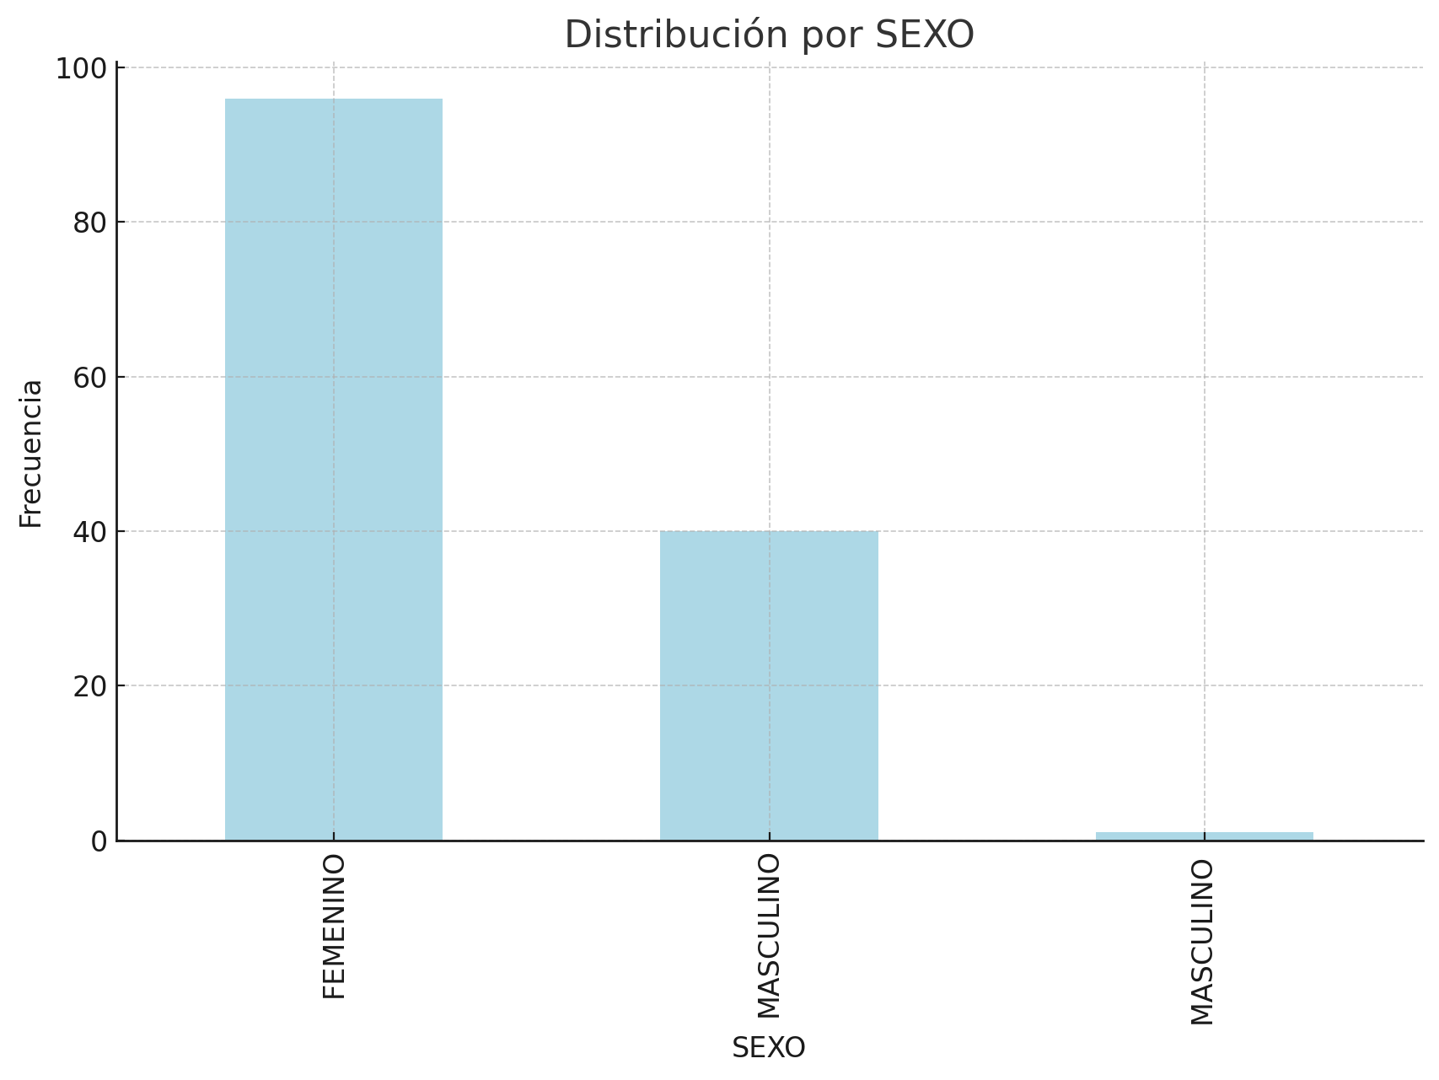

Figura 1. Distribución del personal según sexo
Fuente: Elaboración propia a partir de datos primarios del estudio (2025).
Se observa un predominio del sexo femenino en la muestra, representando el 71% del total.

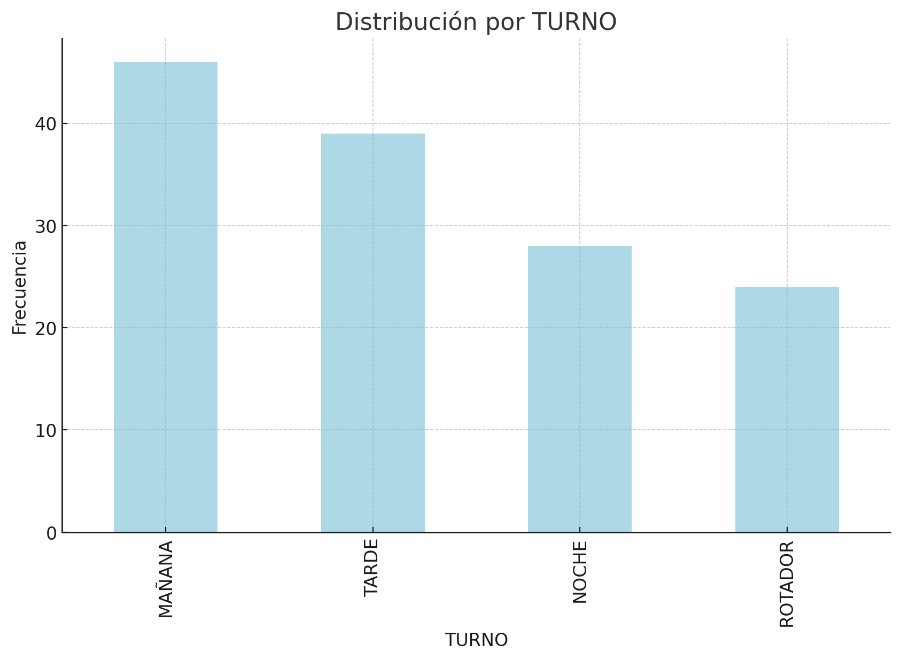
Figura 2. Distribución de la muestra según turno de trabajo.
Fuente: Elaboración propia a partir de datos primarios del estudio (2025).
El turno mañana fue el más frecuente entre los participantes, seguido por el turno tarde, noche y rotativo.

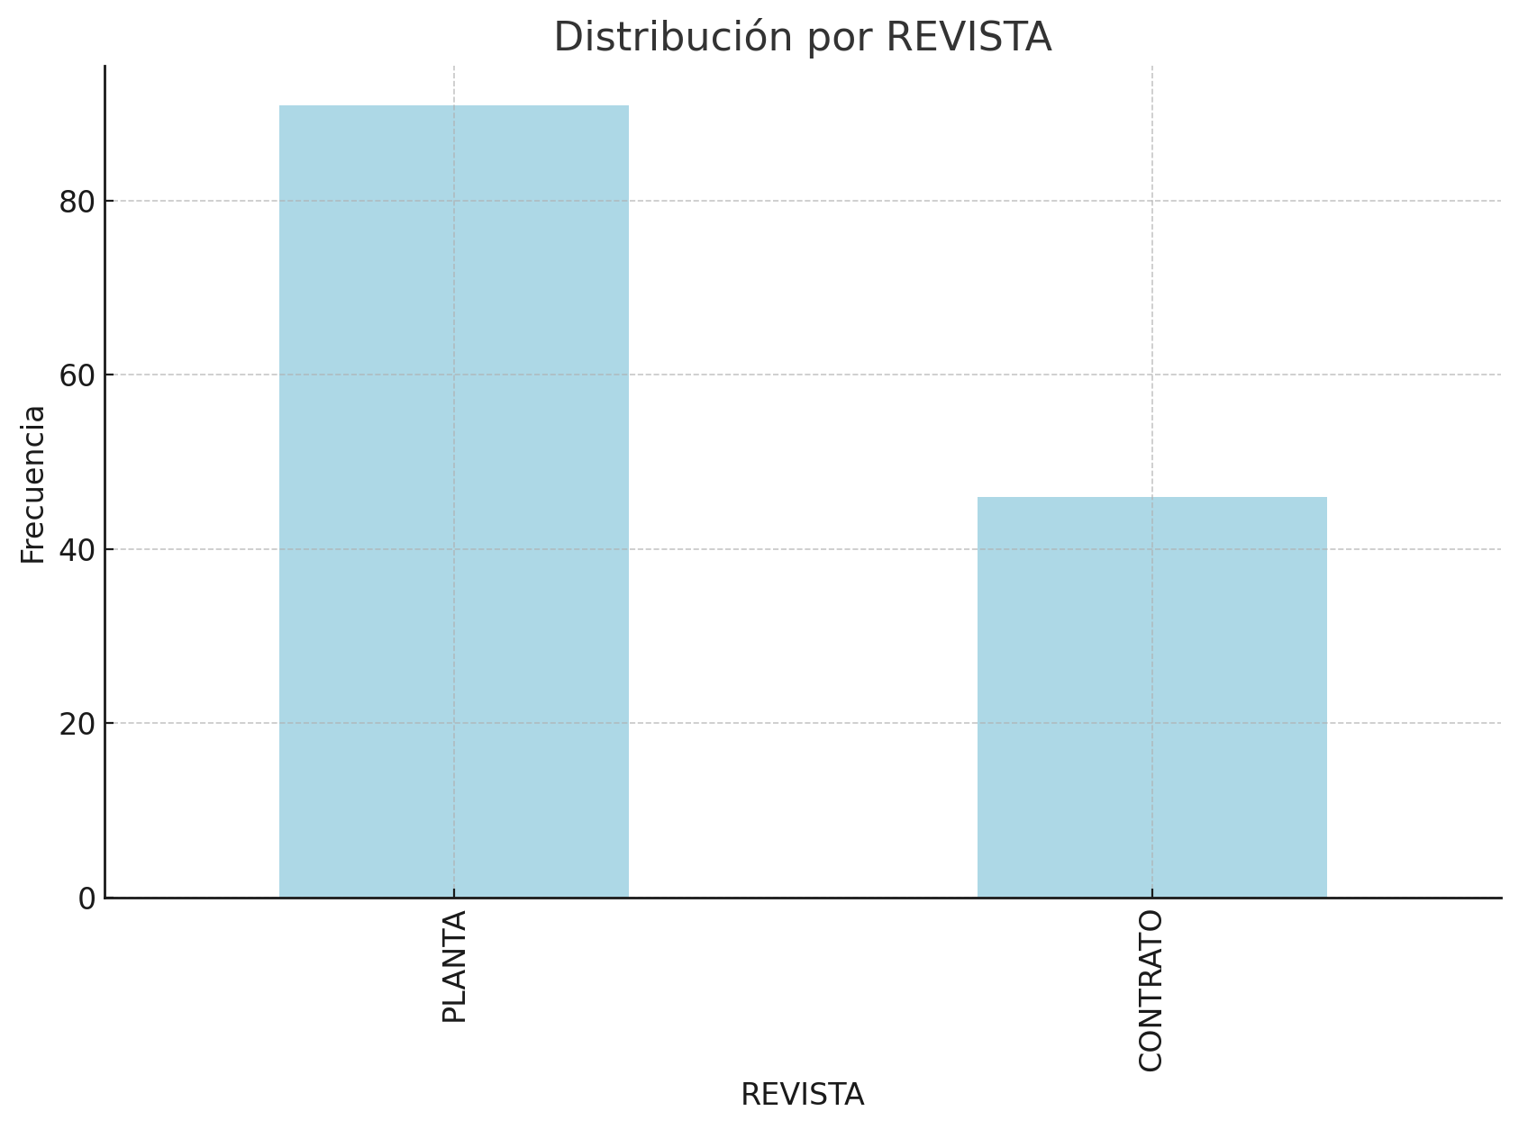
Figura 3. Porcentaje de participantes según tipo de revista
Fuente: Elaboración propia a partir de datos primarios del estudio (2025).

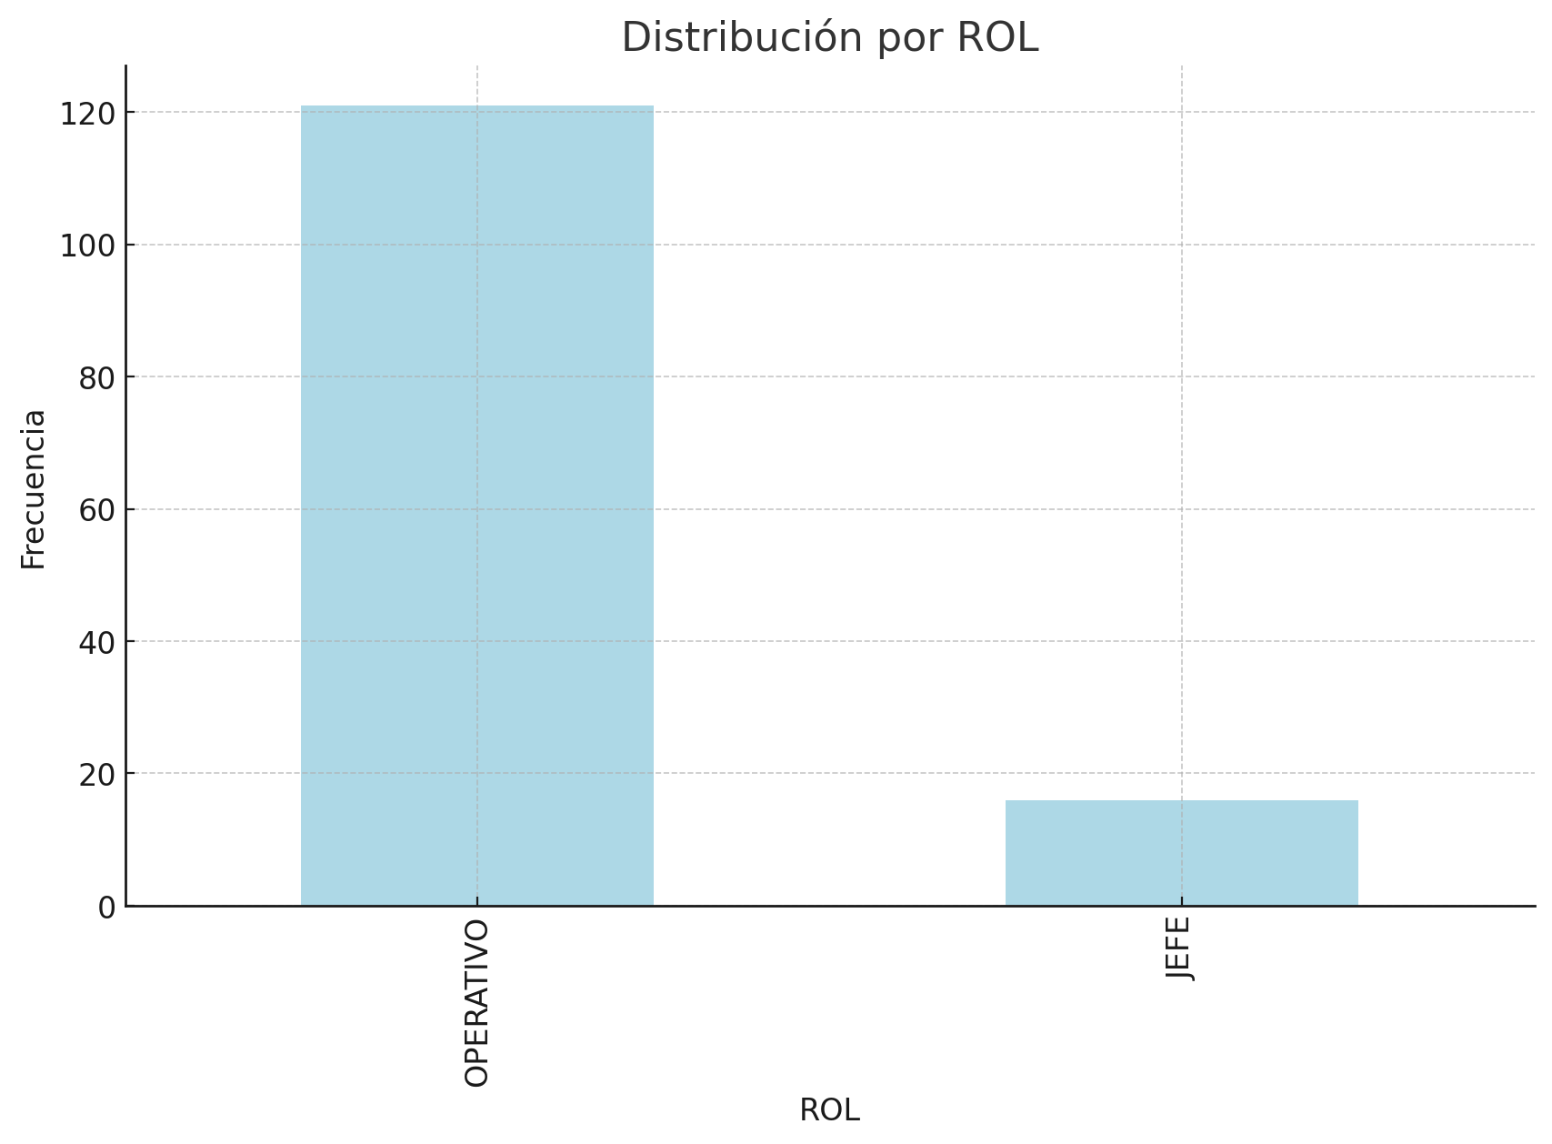

Figura 4. Frecuencia de participantes según rol profesional
Fuente: Elaboración propia a partir de datos primarios del estudio (2025).
La mayoría del personal desempeña funciones operativas o asistenciales, con menor proporción de roles de supervisión o jefatura.

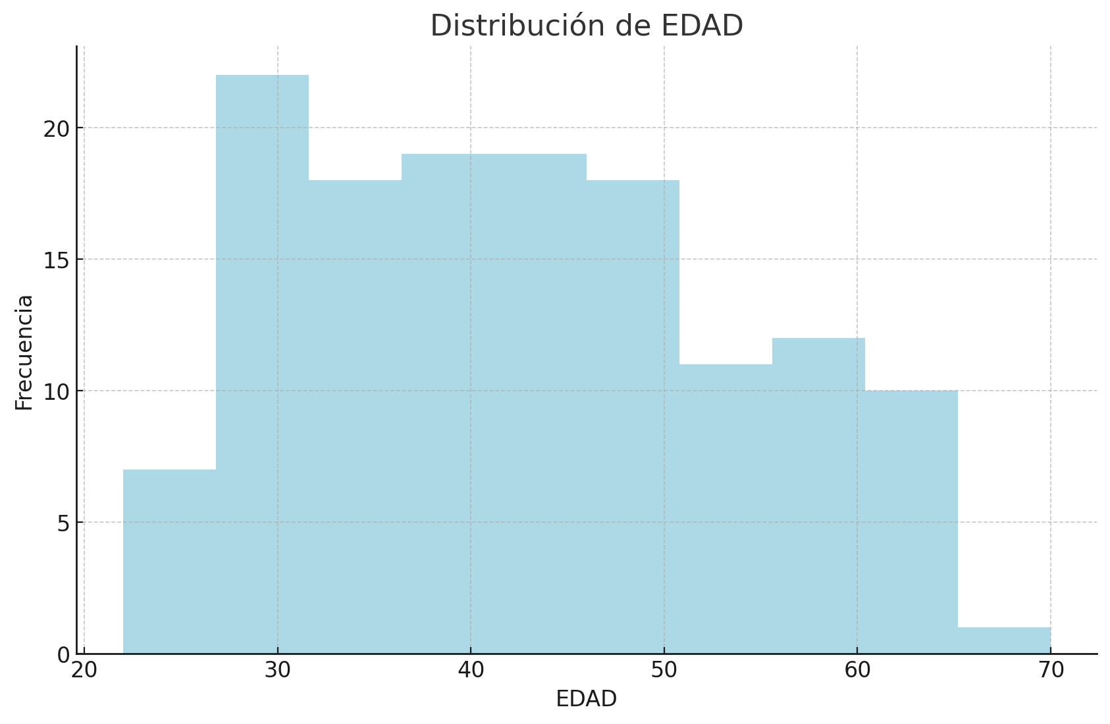
Figura 5. Distribución de la edad del personal encuestado.
Fuente: Elaboración propia a partir de datos primarios del estudio (2025).
La edad promedio fue de 42.7 años (DE = 11.3), con una amplitud que va desde los 22 hasta los 70 años.

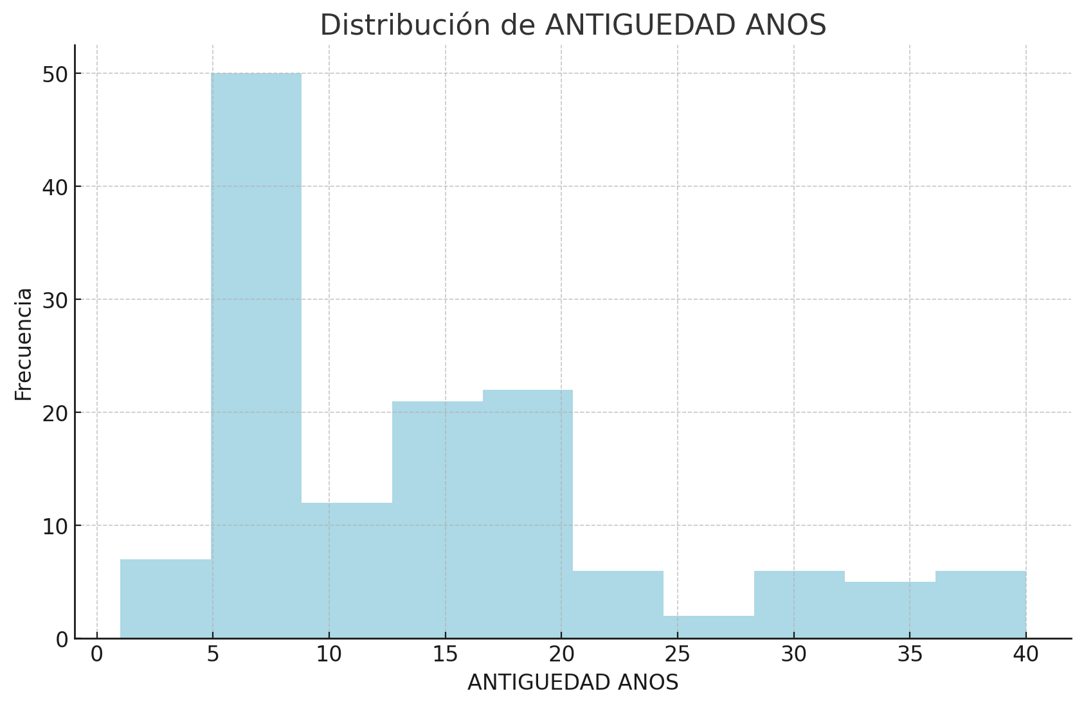
Figura 6. Distribución de la antigüedad laboral en la institución.
Fuente: Elaboración propia a partir de datos primarios del estudio (2025).
La antigüedad promedio fue de 14 años (DE = 10.1), con valores que oscilan entre 1 y 40 años de servicio.
8.3 Análisis descriptivo de las variables principales
A continuación, se presentan los resultados descriptivos de las tres dimensiones evaluadas: cultura organizacional, motivación laboral y productividad percibida. Para cada una se reportan la media, la desviación estándar y el número de casos válidos.
Cultura organizacional
La variable cultura organizacional presentó una media de 55.09 puntos (DE = 10.22)
Esto indica una percepción moderada-alta de los aspectos culturales del entorno laboral por parte del personal encuestado (N = 126).
Motivación laboral
La motivación alcanzó una media de 35.15 puntos (DE = 4.18), con un total de 137 casos válidos.
El bajo desvío sugiere que hubo poca dispersión en las respuestas, lo que implica una percepción relativamente homogénea sobre la motivación en el trabajo.
Productividad percibida
En cuanto a la productividad laboral autoevaluada, se obtuvo una media de 25.19 puntos (DE = 5.40), con 124 respuestas válidas.
Si bien no se cuenta con un valor de corte, esta puntuación refleja una percepción general media-alta de la productividad individual en el contexto institucional.

Tabla 3. Medidas descriptivas de cultura organizacional, motivación y productividad
Descriptivas
 | N | Media | DE
TOTAL, CULTURA | 126 | 55.09 | 10.22
TOTAL, MOTIVACION | 137 | 35.15 | 4.18
TOTAL, PRODUCTIVIDAD | 124 | 25.19 | 5.40
Fuente: Elaboración propia a partir del procesamiento de datos en Jamovi.
8.4 Análisis relaciones entre las variables principales de tu estudio.
Se realizó un análisis de correlación de Pearson para explorar la relación entre las variables principales del estudio.
Se observó una correlación positiva y significativa entre motivación laboral y productividad percibida (r = 0.44, p < 0.001), lo que indica que, a mayor motivación, mayor percepción de productividad.
En cambio, no se encontraron correlaciones significativas entre cultura organizacional y las otras dos variables (p > 0.05).
Tabla 4. Matriz de Correlaciones de variables principales
 |  | TOTAL, CULTURA | TOTAL, MOTIVACION | TOTAL, PRODUCTIVIDAD
TOTAL, CULTURA | R de Pearson | —
TOTAL, CULTURA | gl | —
TOTAL, CULTURA | valor p | —
TOTAL, MOTIVACION | R de Pearson | -0.12 | —
TOTAL, MOTIVACION | gl | 124 | —
TOTAL, MOTIVACION | valor p | 0.188 | —
TOTAL, PRODUCTIVIDAD | R de Pearson | 0.17 | 0.44 | —
TOTAL, PRODUCTIVIDAD | gl | 111 | 122 | —
TOTAL, PRODUCTIVIDAD | valor p | 0.065 | <.001 | —
Fuente: Elaboración propia a partir del procesamiento de datos en Jamovi.
Gráficos
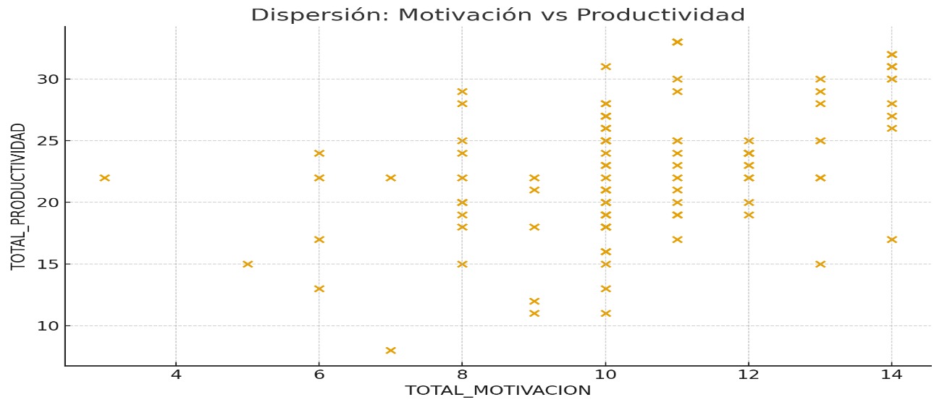
Figura 7. Dispersión de análisis de Pearson.
Fuente: Elaboración propia a partir del procesamiento de datos en Jamovi.
La figura muestra una tendencia positiva entre la motivación laboral y la productividad, indicando que a medida que aumenta la motivación del personal también lo hace la percepción de productividad.
8.5 Análisis de matriz de correlaciones
Se observó una correlación positiva y significativa entre la motivación laboral y la productividad (r = 0.44, p < .001), indicando que los niveles más altos de motivación se asocian con mayor productividad percibida. En cambio, la correlación entre la cultura organizacional y la motivación laboral no fue significativa (r = -0.12, p = .188). La relación entre la cultura organizacional y la productividad presentó una tendencia positiva (r = 0.17, p = .065), aunque sin alcanzar significancia estadística.
Tabla 5. Matriz de correlaciones
 |  | TOTAL, CULTURA | TOTAL, MOTIVACION | TOTAL, PRODUCTIVIDAD
TOTAL, CULTURA | R de Pearson | —
TOTAL, CULTURA | gl | —
TOTAL, CULTURA | valor p | —
TOTAL, MOTIVACION | R de Pearson | -0.12 | —
TOTAL, MOTIVACION | gl | 124 | —
TOTAL, MOTIVACION | valor p | 0.188 | —
TOTAL, PRODUCTIVIDAD | R de Pearson | 0.17 | 0.44 | —
TOTAL, PRODUCTIVIDAD | gl | 111 | 122 | —
TOTAL, PRODUCTIVIDAD | valor p | 0.065 | <.001 | —
Fuente: Elaboración propia a partir del procesamiento de datos en Jamovi.
Se observa una relación lineal positiva: a mayor motivación laboral, mayor productividad percibida por parte del personal.
8.5 Análisis de regresión lineal

Tabla 6. Análisis de regresión lineal
Medidas de Ajuste del Modelo
Modelo | R | R²
1 | 0.48 | 0.23
Nota. Models estimated using sample size of N=124
Fuente: Elaboración propia a partir del procesamiento de datos en Jamovi.
Coeficientes del Modelo - TOTAL PRODUCTIVIDAD
Predictor | Estimador | EE | t | p
Constanteᵃ | 2.23 | 4.37 | 0.51 | 0.611
TOTAL, MOTIVACION | 0.63 | 0.12 | 5.31 | <.001
ROL:
JEFE – OPERATIVO | 0.85 | 1.42 | 0.60 | 0.551
SEXO:
MASCULINO – FEMENINO | 1.35 | 0.98 | 1.38 | 0.172
MASCULINO – FEMENINO | -0.13 | 5.01 | -0.03 | 0.979
TURNO:
TARDE – MAÑANA | -1.05 | 1.16 | -0.91 | 0.366
NOCHE – MAÑANA | -0.09 | 1.28 | -0.07 | 0.946
ROTADOR – MAÑANA | 0.31 | 1.34 | 0.23 | 0.817
REVISTA:
PLANTA – CONTRATO | 1.32 | 1.02 | 1.29 | 0.198
Modelo de regresión lineal entre motivación laboral y productividad percibida
Se observa una relación lineal positiva entre ambas variables. La línea de ajuste representa el modelo de regresión lineal simple, con motivación como variable predictora.
8.6 Análisis de fiabilidad Alfa de Cronbach.
Con el fin de evaluar la consistencia interna de los instrumentos utilizados, se realizó un análisis de fiabilidad mediante el coeficiente alfa de Cronbach para cada una de las dimensiones del estudio: cultura organizacional, motivación laboral y productividad percibida.
Dimensión cultura organizacional
La escala correspondiente a la dimensión cultura organizacional obtuvo un coeficiente alfa de Cronbach de 0.79, lo que indica un nivel adecuado de consistencia interna. Este resultado sugiere que los ítems incluidos en la escala presentan coherencia entre sí y permiten medir de manera confiable la percepción de la cultura organizacional del personal de enfermería.
Dimensión motivación laboral
En la dimensión motivación laboral, el coeficiente alfa de Cronbach fue de 0.55, lo que refleja una consistencia interna moderada. Si bien el valor es inferior a los niveles óptimos, resulta aceptable para estudios de tipo exploratorio y permite utilizar la escala para el análisis de las relaciones entre las variables del estudio.
Dimensión productividad percibida
La escala de productividad percibida presentó un coeficiente alfa de Cronbach de 0.46, indicando una consistencia interna baja. Este resultado puede estar relacionado con la diversidad de aspectos que componen la percepción de productividad en el ámbito de la enfermería. No obstante, la escala se considera útil para el enfoque exploratorio del presente trabajo.
Tabla 7. Análisis de fiabilidad dimensión cultura
Estadísticas de Fiabilidad de Escala
 | Alfa de Cronbach
escala | 0.79

Fuente: Elaboración propia a partir del procesamiento de datos en Jamovi.

Tabla 8. Análisis de fiabilidad dimensión motivación
Estadísticas de Fiabilidad de Escala
 | Alfa de Cronbach
escala | 0.55
Fuente: Elaboración propia a partir del procesamiento de datos en Jamovi.
Tabla 9. Análisis de fiabilidad dimensión productividad
Estadísticas de Fiabilidad de Escala
 | Alfa de Cronbach
escala | 0.46
5. discusión final
9.1 Conclusiones.
Los resultados del presente estudio permiten concluir que la motivación laboral del personal de enfermería se encuentra significativamente asociada con la productividad percibida, confirmando que los factores internos vinculados al compromiso, el reconocimiento y el sentido del trabajo cumplen un rol central en el desempeño cotidiano dentro del ámbito hospitalario. Este hallazgo refuerza los planteos de Herzberg (1959), quien sostiene que la motivación intrínseca influye de manera directa en la conducta laboral, y coincide con lo señalado por Robbins (2004) respecto a la importancia de los factores organizacionales en el rendimiento del personal.
En contraste, la cultura organizacional no mostró una relación estadísticamente significativa con la motivación ni con la productividad en esta muestra. No obstante, este resultado no invalida su relevancia, sino que sugiere la coexistencia de percepciones intermedias, donde se combinan aspectos positivos del trabajo en equipo con limitaciones vinculadas a la participación en la toma de decisiones y a la rigidez de ciertas prácticas institucionales. En este sentido, los resultados dialogan parcialmente con el modelo de Denison (1990), indicando que la cultura puede no actuar como un impulsor directo del desempeño, pero sí como un marco que condiciona las experiencias laborales.
Asimismo, se observó una percepción moderada-alta de motivación y productividad, lo que evidencia que, aun en contextos atravesados por restricciones estructurales, el personal de enfermería mantiene un fuerte compromiso con el cuidado. Este aspecto coincide con lo señalado por Vázquez Callupe et al. (2021), quienes destacan el valor del sentido de pertenencia en los servicios de salud pública, y con lo planteado por Aspiazu (2017) al describir el compromiso sostenido del personal de enfermería en hospitales públicos argentinos, incluso en condiciones laborales adversas.
En conjunto, este estudio permite comprender cómo la motivación emerge como un factor clave para sostener la productividad del personal de enfermería, mientras que la cultura organizacional aparece como un elemento contextual que requiere ser fortalecido desde la gestión. Los resultados aportan evidencia útil para promover estrategias de liderazgo más participativas, espacios de reconocimiento y políticas orientadas al bienestar del personal, contribuyendo así a una gestión hospitalaria más humana, eficiente y sostenible.
9.2 Limitaciones y aportes.
Limitaciones
Como todo estudio, la presente investigación presenta algunas limitaciones que deben ser consideradas al momento de interpretar los resultados. En primer lugar, se utilizaron instrumentos de autorreporte, lo cual implica que las respuestas reflejan percepciones subjetivas del personal y pueden estar influidas por factores personales o contextuales al momento de la encuesta.
En segundo lugar, el estudio se realizó en un único hospital público de la provincia de Jujuy, con una muestra no probabilística, por lo que los resultados no pueden generalizarse a otras instituciones o regiones. Asimismo, el diseño transversal no permite establecer relaciones causales, sino únicamente asociaciones entre las variables analizadas.
Finalmente, si bien se abordaron dimensiones centrales de la gestión del personal de enfermería, no se incorporaron técnicas cualitativas que hubieran permitido profundizar en las experiencias y significados atribuidos por los trabajadores a la cultura organizacional y a la motivación laboral.
Aportes
A pesar de estas limitaciones, el estudio realiza aportes relevantes para la gestión de los servicios de salud. En primer lugar, proporciona evidencia empírica sobre la relación entre motivación laboral y productividad percibida en el personal de enfermería, destacando la importancia de los factores internos y del compromiso profesional en contextos hospitalarios públicos.
Asimismo, el trabajo aporta una mirada situada sobre el rol de la cultura organizacional en hospitales públicos del interior del país, mostrando que, aunque no actúe como un predictor directo, constituye un marco que condiciona las prácticas laborales, la participación y el clima institucional.
Desde una perspectiva de gestión, los resultados ofrecen insumos concretos para orientar estrategias de liderazgo más participativas, fortalecer espacios de reconocimiento y promover políticas que prioricen el bienestar del personal de enfermería como condición para mejorar la calidad del cuidado. Finalmente, el estudio contribuye al campo académico de la Gestión de Servicios de Salud, al integrar enfoques teóricos organizacionales con evidencia empírica aplicada a un contexto hospitalario público local.

Bibliografía
Aspiazu, D. (2017). Condiciones laborales y cultura institucional en hospitales públicos argentinos. Instituto de Estudios sobre Estado y Participación.
Cancino, S. (2019). Influencia de la cultura organizacional en la calidad del cuidado de enfermería [Tesis de licenciatura, Universidad de Lima].
Denison, D. R. (1990). Corporate culture and organizational effectiveness. Wiley.
Herzberg, F. (1959). The motivation to work. John Wiley & Sons.
Ortega Altamirano, R., & Ramos Pérez, M. (2020). Cultura organizacional y desempeño laboral en servicios de salud pública. Revista Peruana de Gestión en Salud, 27(3), 211–225.
Robbins, S. P. (2004). Comportamiento organizacional (10.ª ed.). Pearson Educación.
Schein, E. H. (2004). Organizational culture and leadership (3rd ed.). Jossey-Bass.
The Jamovi Project. (2022). Jamovi (Version 2.3) [Computer Software]. https://www.jamovi.org
Vázquez Callupe, A. M., Chávez Yupanqui, K., & Torres Caballero, E. (2021). Cultura organizacional y desempeño en enfermería en hospitales públicos de Lima Metropolitana. Revista de Investigación en Salud, 13(1), 35–48.
Werther, W. B., & Davis, K. (1996). Administración de personal y recursos humanos (5.ª ed.). McGraw-Hill.

Anexos
Encuesta
10.1. Sección A Encuesta sociodemográfica
- Rol en el servicio
Enfermero operativo
Jefe/supervisor
- Sexo
Hombre
Mujer
- Edad
- Antigüedad en la institución en años.
- Turno de trabajo
Mañana
Tarde
Noche
Rotativo
- Situación de revista
Planta permanente.
Contratado
Indique su grado de acuerdo con cada afirmación, utilizando la siguiente escala.
1 = Totalmente en desacuerdo
2 = Bastante en desacuerdo
3 = Algo en desacuerdo
4 = En desacuerdo
5 = Ni de acuerdo ni en desacuerdos
6= De acuerdo
7= Totalmente de acuerdo
10.2 Sección B Cultura organizacional

Marque la opción por ítem.
- En mi servicio de enfermería se trabaja en equipo.
- Siento que mi opinión es escuchada
- Conozco claramente los objetivos del servicio de enfermería.
- Existe coherencia entre lo que se dice y lo que sucede en la práctica.
- Las normas se aplican de forma justa.
- Se buscan soluciones en conjunto cuando hay problemas
- El servicio se adapta con rapidez a los cambios
- Puedo proponer mejoras y son tomadas en cuenta.
- Existe respeto entre los integrantes del equipo.
- Hay claridad en la misión del servicio respecto del cuidado.
10.3 Sección C. Motivación laboral
- Me siento motivado/a para venir a trabajar
- Siento que mi trabajo es valorado.
- Recibo reconocimiento cuando hago bien mi trabajo.
- Tengo oportunidades de desarrollo profesional.
- Me siento comprometido/a con el servicio de enfermería.
- Mi esfuerzo vale la pena, aunque esté cansado/a.
- Mi trabajo tiene sentido y aporta algo importante.
- Me gustaría seguir trabajando en esta institución.
10.4 Sección D. Productividad percibida
- Cumplo en tiempo y forma con las tareas asignadas.
- Brindo cuidado de calidad a los pacientes.
- Me organizo aun cuando hay gran demanda.
- Rara vez dejo tareas pendientes.
- Me considero eficaz para resolver las demandas.
- Puedo asumir tareas adicionales sin descuidar la calidad.

